CMSDIP-PRO

1. Sistema actual de la Red Provincial. 2
2. Introducción CMSDIP-PRO. 5
3. Especificaciones 6
4. Detalles 7
5. Estructura interna 8
6. Que no es cmsdip-pro 8
7. Qué es una plantilla cmsdip-pro 9
8. ¿Qué son las posiciones? 10
9. Estructura de una plantilla CMSDIP-PRO. 10
10. ¿Cómo crear una plantilla? 11
11. TemplateDetails-xml 12
12. Front-end 17
13. Back-end 18
14. Administración 19
15. Extensiones 21
16. Textos informativos 23
17. Información 24
18. Teletipo 24
19. Fiestas y Eventos 25
20. Tablón de anuncios 25
21. Reservas de recursos 25
22. Formularios 25
23. Mantenimiento menú actual. 26
24. Buscador General 28
25. Repositorio de Plantillas 29
26. Mantenimiento administradores. 30
27. Campos bases de datos 31
28. Campos especiales. 31
29. Servicios JSON y TXT 32
30. Combinación de teclas de acceso rápido 32
31. Control de versiones. 33
32. Preguntas, respuestas y sugerencias 36

Sistema actual de la Red Provincial.
  - Introducción
  - Plataforma Lotus/Notes/Domino
IBM Notes (anteriormente Lotus Notes) es un sistema software cliente/servidor de colaboración y correo electrónico, desarrollado por Lotus Software, filial de IBM.
La parte del servidor recibe el nombre Lotus Domino, mientras que el cliente se llama Lotus Notes.
El servidor dispone de versiones para distintas plataformas, incluyendo Windows NT, Windows 2000, Windows 2003, Windows XP, Linux de distintas distribuciones, HP-UX y Solaris, i5OS (antes OS/400) y z/OS. A partir de la versión 6 (alrededor del 2002), HP-UX dejó de ser soportado.
El cliente Lotus Notes dispone de versiones nativas para Windows y Mac OS (9 y X; siendo Universal desde la versión 8.5), y para Linux (a partir de la versión 7.0.1 (alrededor del 2006), aunque anteriormente era posible ejecutarlo a través de WINE)
Lotus Domino/ Notes es un sistema de comunicación el cual permite enviar correo electrónico y manejo de Calendarios y Agendas. También es una plataforma de colaboración que permite compartir bases de datos con información, como sería bases documentales, de procedimientos, manuales o foros de discusión. Y finalmente es una plataforma de Coordinación - utilizando aplicaciones Notes con flujo de trabajo.

Actualmente estamos en la versión 9.0.1FP7.

La red provincial cuenta con 6 servidores 3 internos y 3 externos y se replican entre sí. La replicación suele ser inmediata, pero dependiendo de la carga de los servidores puede tardar hasta 5 minutos.

  - Estructura aplicaciones

    - Las aplicaciones tienen en común los campos entidad y rol.
    - Sólo existe una única aplicación para todas las entidades, mediante los campos entidad y rol se distingue de quien es la información.
    - Están ubicadas en /Servicios/… del servidor domino.

  - Seguridad (Entidad+Rol)

    - Los usuarios pueden tener varios perfiles.
    - Un usuario sólo podrá crear, modificar, duplicar y eliminar documentos para los que tiene definidos permisos.
    - Formulario.
    - Seguridad

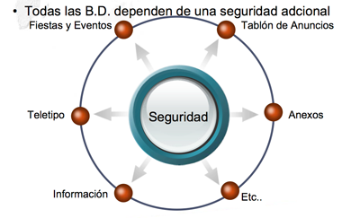
    - Funcionamiento
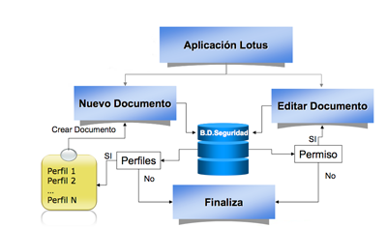

  - Evolución del gestor.
    - Páginas de colores “2001”
Actual gestor de páginas web que sigue en funcionamiento, desde esta aplicación se puede gestionar todo el diseño de la web.

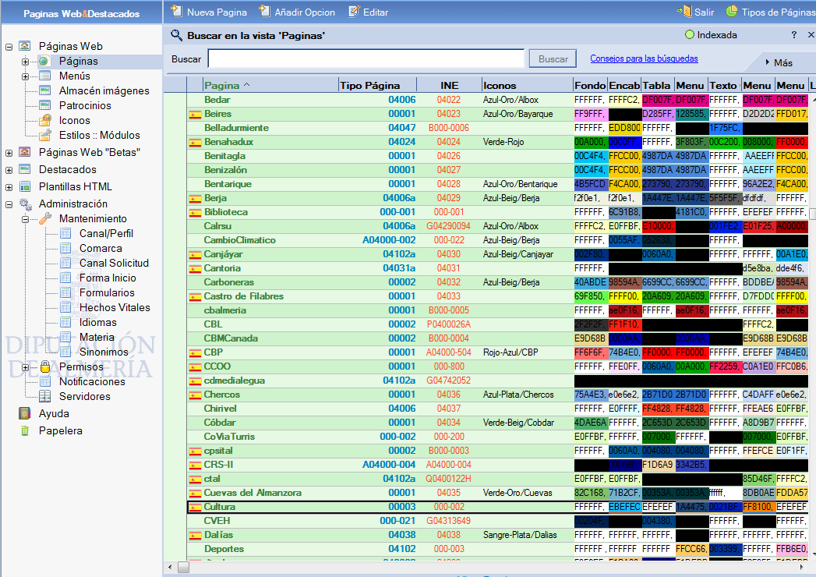

    - Primer mantenimiento internet “2004”, integrado en el propio formulario.

    - Cmsdip beta “2010”

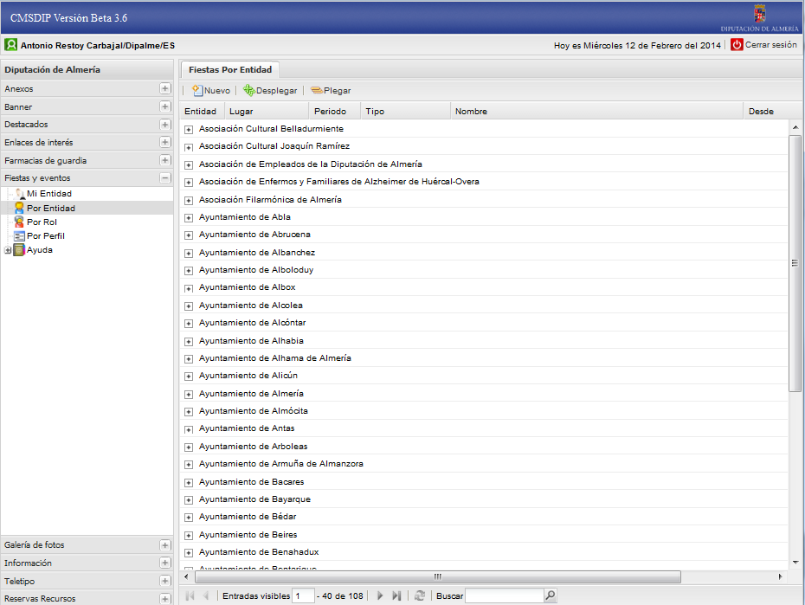

    - Cmsdip “2012”
Actualmente se utiliza para el mantenimiento del sitio web de páginas de colores.
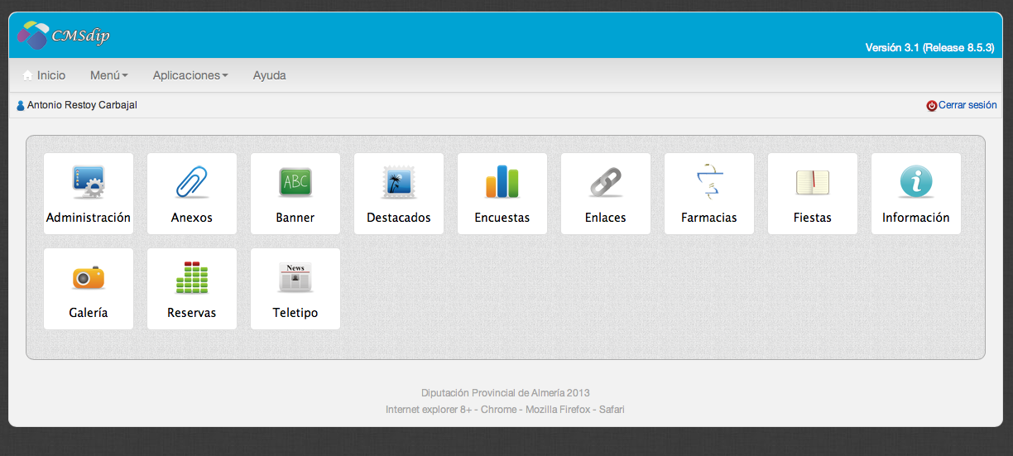

    - Cmsdip-pro 2014

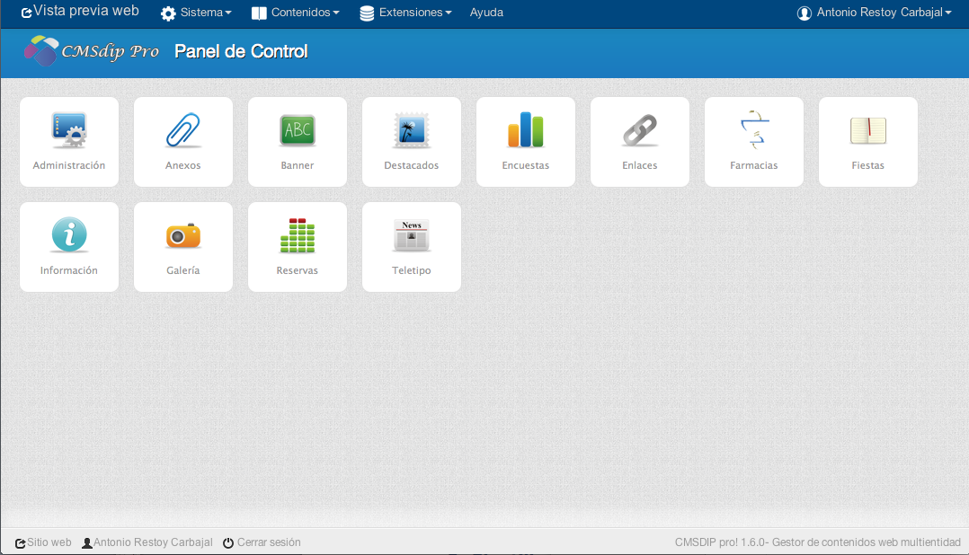

    - Cmsdip-pro 2016

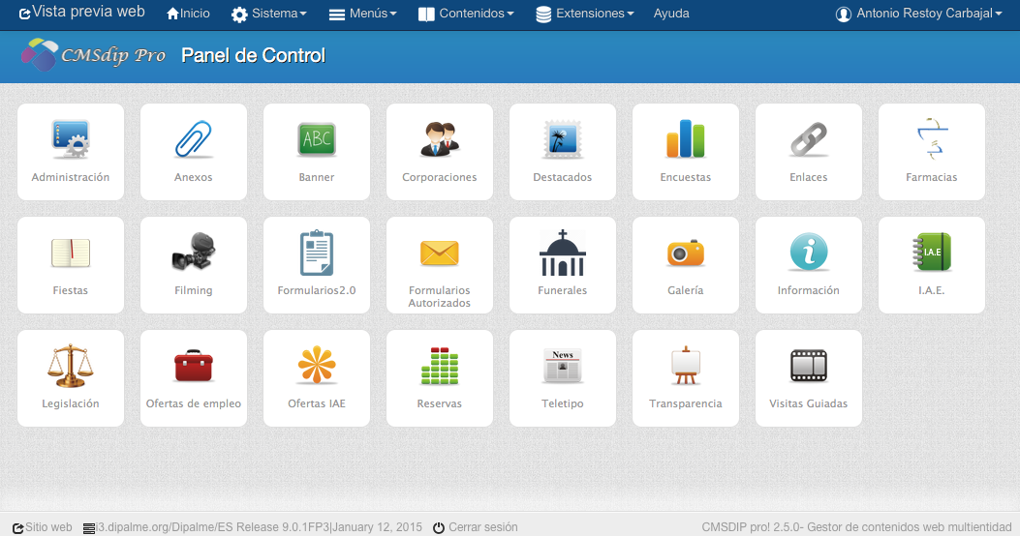

Introducción CMSDIP-PRO.
    - Introducción

CMSDiP-pro (Gestor de contenidos web, multientidad para entidades públicas) es un aplicación en entorno Lotus/Notes que permite crear una estructura de soporte para la creación y administración de contenidos web, por parte de los administradores, editores, participantes y demás roles, mediante unos perfiles definidos para cada usuario.

Consiste en una interfaz que controla varias bases de datos (Tablón de anuncios, Noticias, Información, IEA, Banner, Enlaces de interés, Órganos, Fiestas y Eventos, etc...) donde se aloja el contenido del sitio web. El sistema permite manejar de manera independiente el contenido y el diseño. Así, es posible manejar el contenido y darle en cualquier momento un diseño distinto al sitio web sin tener que darle formato al contenido de nuevo, además de permitir la fácil y controlada publicación en el sitio a varios editores.

Especificaciones

- Sistema multi-entidad, permite trabajar con “n” entidades.

- Sistema multi web, permite crear sub-web a partir de una misma entidad+rol.

- Sitios Multilingües., configura la web en diferentes idiomas.

- Publicación de contenidos que puedes organizar por Áreas y secciones, te permite crear tantas páginas como necesites y editarlas con un editor como si estuvieses trabajando en tu procesador de texto.

- Podrás definir tantos menús y submenús como necesites.

- Administración de imágenes y ficheros, podrás subir a tu CMSDip tantas imágenes y ficheros como necesites.

- Diseño basado en plantillas que podrás modificar si lo necesitas para adaptarlas a tus necesidades.

- Creación de módulos adicionales para poder colocar contenidos en determinadas partes de tu web.

- Instalación de componentes adicionales que te permitirán hacer crecer tu web.

- Las plantillas ahora se estructuran como posiciones, y estas posiciones son las indicadas para insertar contenido, módulos, componentes etc….

- La generación web esta basado en el estándar JSP y utilizando la compresión GZIP para el envió de páginas al cliente, ganando así más rapidez.

- Repositorio de plantillas, es un contenedor de plantillas ya preparadas para instalar.

- RSS de las principales aplicaciones “Teletipo, fiestas y eventos, tablón de anuncios…”

- Importación de plantillas en fichero zip, teniendo la estructura web comprimida en un zip, es fácilmente importable al sistema.

- Editar los módulos de forma intuitiva e interactiva.

- Editar los componentes de forma intuitiva e interactiva.

- Activar ventana aviso de cookies.

- Activación de módulos a nivel de entidad, permitiendo una gestión óptima de una red de departamentos o áreas.

Detalles

Módulo
Explicado de una forma simplista, un módulo es algo que puedes colocar junto a una noticia, agenda etc.... Un menú, por ejemplo, es un módulo. Puedes crear tantos módulos con funciones inteligentes como necesites, y colocarlos en cualquiera de las posiciones predefinidas de la plantilla.
Plantillas
Una plantilla es el patrón gráfico de tu sitio web. Consta fundamentalmente de archivos HTML y CSS. CMSDip viene de serie con varias plantillas entre las que elegir. Las plantillas son configurables, lo que te permite subir un logo diferente, cambiar el color de fondo, etc. Cada plantilla proporciona posiciones en las que poder colocar los módulos
Componentes
Los componentes son los pequeños paquetes que te ayudan a crear prácticamente cualquier cosa en tu sitio web. ¿Quieres tener un sistema de reserva? ¿Una plataforma para hacer encuestas? ¿Un foro? ¿Una galería de imágenes? ¡No tienes más que encontrar e instalar el componente adecuado!
El paquete del núcleo de CMSdip trae varios componentes, como por ejemplo el componente de contactos, que te permite integrar formularios de contacto en tu sitio. Existen muchos componentes para ampliar y mejorar tu sistema.

Estructura interna
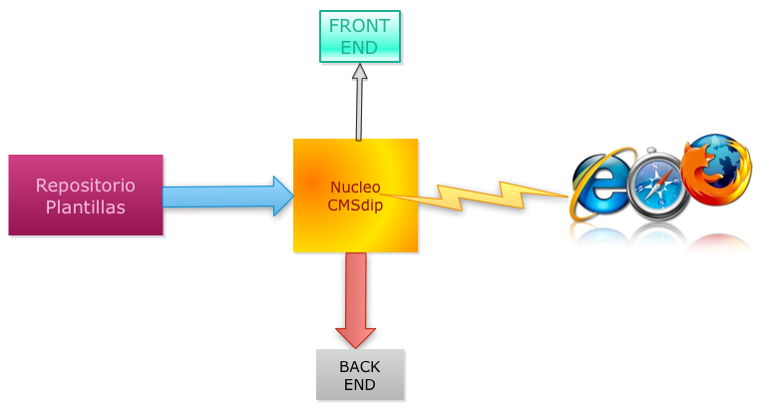

Que no es cmsdip-pro

- NO es una base de datos relacional.
- NO existe SQL.
- NO se puede implementar php o derivados.
- NO existen directorios, todo, incluido ficheros, están en registros de la base de datos.

Qué es una plantilla cmsdip-pro
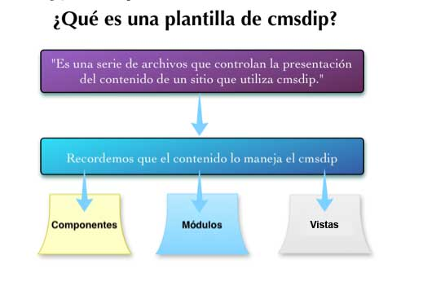

¿Cómo se maneja el contenido?
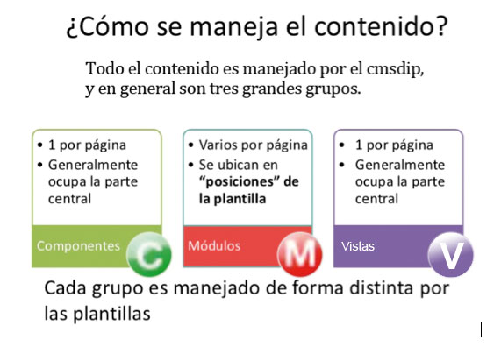

¿Qué son las posiciones?
Es la ubicación física dentro de la página donde se muestra un módulo.

Estructura de una plantilla CMSDIP-PRO.
<!DOCTYPE html PUBLIC "-//W3C//DTD XHTML 1.0 Transitional//EN"
"http://www.w3.org/TR/xhtml1/DTD/xhtml1-transitional.dtd">

<html xmlns="http://www.w3.org/1999/xhtml" xml:lang="es" lang="es">
<head>
<link rel="stylesheet" href="css/style.css" type="text/css" media="screen" />
<link rel="stylesheet" href="css/listados.css" type="text/css" media="screen" />
<script type="text/javascript" src="http://code.jquery.com/jquery-latest.js"></script>
<script type="text/javascript" src=" js/funciones.js"></script>
<link rel="stylesheet" href="css/menus.css" type="text/css" media="screen" />
<jdoc:include type="head" />
</head>

<body>
<div id="content">
<div id="header">
<jdoc:include type="modules" name="top" />
</div>

<div id="navegacion">
<jdoc:include type="modules" name="menu" />
</div>

<div id="izquierda">
<jdoc:include type="modules" name="izq" />
</div>

<div id="contenido">
<jdoc:include type="component" />
</div>

<div id="pie">
<jdoc:include type="modules" name="pie" />
</div>
</div>

<div id="patrocinadores">
<jdoc:include type="modules" name="patrocinadores" />
</div>
</body>
</html>

¿Cómo crear una plantilla?
Las plantillas se componen de una estructura de ficheros que pueden contener html, css, js, imágenes etc….
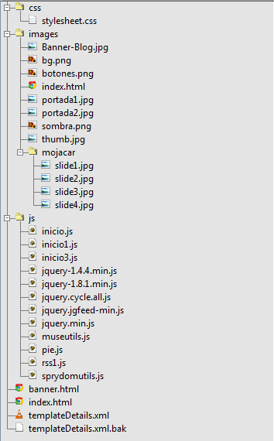
La misma estructura que se tiene en disco duro es la que se importa a Lotus Notes.

A diferencia de otros sistemas en cmsdip-pro no es necesario editar absolutamente ninguna url de las imágenes o ficheros css, js. Esto quiere decir que se mantiene la misma que trae en html o css.

El sistema al instalar los css actualiza los ficheros con la url del sistema.

Todas las plantillas deben incluir dos imágenes obligatorias:

template_thumbnail.png, imagen de 206x250 px

template_preview.png, imagen de 640x614 px

Una vez se tenga definida toda esta estructura todo se empaqueta en un fichero zip, que será el fichero de instalación del sistema en repositorio de plantillas.

Y por último debemos dejar hecho un manual en formato pdf del tipo de plantilla con el siguiente índice.
- INTRODUCCIÓN
- INSTALACIÓN
- POSICIONES
- FICHEROS Y CARPETAS
- MÓDULOS
- COMPONENTES
- AYUDA

TemplateDetails-xml

<?xml version="1.0" encoding="utf-8"?>
<extension>
<name>Plantilla Turismo y Cultura</name>
<ref>turismo</ref>
<version>1.0</version>
<category>Administración</category>
<lang>sp</lang>
<creationDate>18/10/2016</creationDate>
<author>Antonio Restoy Carvajal</author>
<authorEmail>arestoy@a2000.es</authorEmail>
<copyright>Copyright (C) 2016 Almerimatik</copyright>
<description>Plantilla Turismo y Cultura</description>
<filecomun>contenidos.html</filecomun>

<files>
<filename>index.html</filename>
<filename>full.html</filename>
<filename>contenidos.html</filename>
<filename>contenidos-sin-imagen.html</filename>
<filename>noticias.html</filename>
<filename>calendario-cultura.html</filename>
<filename>favicon.ico</filename>
<filename>template_thumbnail.png</filename>
<filename>template_preview.png</filename>
<folder>css</folder>
<folder>js</folder>
<folder>images</folder>
<folder>fonts</folder>
</files>

<positions>
<position>top</position>
<position>cabecera</position>
<position>menu-izq</position>
<position>menu-dch</position>
<position>logo</position>
<position>izquierda</position>
<position>contenido</position>
<position>noticias</position>
<position>listado-eventos</position>
<position>sub-menu</position>
<position>pie</position>
<position>bottom</position>
</positions>

<modulos>
<folder>modulos</folder>
</modulos>

<componentes>
<folder>componentes</folder>
</componentes>

<config>
</config>
</extension>

    - Explicación de todos los campos.
      - Name. Nombre de la plantilla
      - Ref, referencia de la plantilla
      - Versión, definimos la versión.
      - Category, categoría para clasificar la plantilla en repositorio de plantilla.
      - Lang, el idioma.
      - creationDate, la fecha de creación.
      - Author, el Autor de la plantilla.
      - Authormail, email del autor
      - Copyright
      - Description,
      - Filecomun, fichero html por defecto para la visualización de los contenidos.

    - Files
Ficheros y carpetas que se importaran en el proceso de instalación.

    - Positions
Se definen las posiciones de la plantilla

    - Módulos
Podemos definir los módulos desde la misma plantilla

    - Diseño de módulos en plantilla.
Diseño de módulos en fichero:

Existen diferentes tipos de módulos, html, menú, Destacados, Fiestas y Eventos, Documentos de Información, teletipo y tablón de anuncios.

Atributos permitidos en clase [html, menu, fiestas, noticias, destacados, informacion, iae, bop, enlaces, tablon ]
Estado [0,1] no publicado y publicado respectivamente.

Ejemplo de un módulo de html, creamos un fichero denominado mod_redes.xml

<?xml version="1.0" encoding="utf-8"?>
<extension>
<clase>html</clase>
<titulo>Modulos de redes sociales</titulo>
<posicion>cabecera</posicion>
<estado>1</estado>
<orden>2</orden>
<lang>sp</lang>
<creationDate>09/01/2014</creationDate>
<nota>Visualiza las redes sociales</nota>
<text_html>
<![CDATA[
<ul class='social_icon vertical cabecera'>
<li><a target="_blank" title="Facebook" href="">Facebook</a></li>
<li><a target="_blank" title="Twitter" href="">Twitter</a></li>
<li><a target="_blank" title="Youtube" href="">Youtube</a></li>
</ul> ]]>
</text_html>

<asignado>Todo</asignado>

<config>
</config>
</extension>

Ejemplo de un módulo de noticias, creamos un fichero denominado mod_noticias.xml

<?xml version="1.0" encoding="utf-8"?>
<extension>
<clase>noticias</clase>
<titulo>Modulos de noticias</titulo>
<posicion>noticias</posicion>
<estado>1</estado>
<orden>1</orden>
<lang>sp</lang>
<creationDate>09/01/2014</creationDate>
<nota>Visualiza las ultimas noticias</nota>
<text_html>
<![CDATA[
<div id="conten_noticias">
<div class="bxslider">
<bucle>

<div class="list-noticia">
<span class="date"><#Teletipo_Creacion#></span>
<img src="images/noticia.png" width="327" height="209" alt="Noticia">
<div class="clear"> </div>
<div class="titulo">
<#Teletipo_Titulo#>
<span><a href="<#url#>">Ver más</a></span>
</div>
</div>

</bucle>
</div>

</div> ]]>
</text_html>

<buscar>0</buscar>
<contar>4</contar>
<ordenaz>1</ordenaz>

<asignado>Todo</asignado>

<config>
</config>
</extension>

Módulo tipo menú.

<?xml version="1.0" encoding="utf-8"?>
<extension>
<clase>menu</clase>
<titulo>Módulo menú según sección</titulo>
<posicion>sub-menu</posicion>
<estado>1</estado>
<orden>1</orden>
<lang>sp</lang>
<creationDate>23/07/2014</creationDate>
<nota>Visualiza el submenu segun sección</nota>
<referencia>submenuderecha</referencia>
<text_html>
<![CDATA[
<div id="block-dhtml_menu-77" class="block block-dhtml_menu">
<h2><$xp?seccion$></h2>
<div class="content">
<ul class="menu dhtml_menu" >
<bucle></bucle>
</ul>
</div>
</div>
]]>
</text_html>

<asignado>Todo</asignado>

<config>
<menu_referencia>mainmenu</menu_referencia>
<menu_tipo>2</menu_tipo>
<menu_tipo_seccion></menu_tipo_seccion>
<menu_id></menu_id>
<menu_class></menu_class>
<menu_personalizado>1</menu_personalizado>
<menu_item>

<item>
<item_nivel>2</item_nivel>
<item_posicion>mid</item_posicion>
<item_html><![CDATA[<li class="leaf"><a href="<#menu_link#>" title="<#menu_descripcion#>" target="<#menu_target#>"><#menu_titulo#></a></li>]]></item_html>
</item>

<item>
<item_nivel>2</item_nivel>
<item_posicion>midChildren</item_posicion>
<item_html><![CDATA[
<li class="menutitle collapsed" id="menu-sub<#menu_nid#>"><a href="#" title="<#menu_descripcion#>"><#menu_titulo#></a>
<div class="submenu" style="display: none;" id="sub<#menu_nid#>">]]></item_html>
</item>

<item>
<item_nivel>2</item_nivel>
<item_posicion>bottom</item_posicion>
<item_html><![CDATA[</ul></div></li>]]></item_html>
</item>

<item>
<item_nivel>3</item_nivel>
<item_posicion>top</item_posicion>
<item_html><![CDATA[ <ul class="menu dhtml_menu">]]></item_html>
</item>

<item>
<item_nivel>3</item_nivel>
<item_posicion>mid</item_posicion>
<item_html><![CDATA[<li class="leaf"><a href="<#menu_link#>" title="<#menu_descripcion#>" target="<#menu_target#>" ><#menu_titulo#></a></li>]]></item_html>
</item>

</menu_item>
</config>
</extension>

Parámetros campos:

menu_tipo [0,1,2,3,4,5]
menu_personalizado [0,1]

item_nivel [0,1,2,3,4,5]
item_posicion [top,mid,midChildren,bottom]

Componentes:

Existen diferentes tipos de componentes, html personalizado, vista, Documento y Formulario.

Atributos permitidos en clase [html, documento, vista, formulario ]

Ejemplo componente tipo documento:

<?xml version="1.0" encoding="utf-8"?>
<extension>
<clase>documento</clase>
<titulo>Documento teletipo</titulo>
<referencia>doc_teletipo</referencia>
<estado>1</estado>
<lang>sp</lang>
<bd>Noticias</bd>
<xpage>noticia</xpage>
<creationDate>12/09/2014</creationDate>
<nota></nota>

<text_html>
<![CDATA[
<div id="doc-dipalme-titulo"><h1><#Teletipo_Titulo#></h1></div>
<div id="doc-lectura-cultura">

<bucle>

</bucle>
<div class="addthis">
<!-- AddThis Button BEGIN -->
<div class="addthis_toolbox addthis_default_style addthis_16x16_style">
<a class="addthis_button_facebook"></a>
<a class="addthis_button_twitter"></a>
<a class="addthis_button_google_plusone_share"></a>
<a class="addthis_button_email"></a>
<a class="addthis_button_compact"></a><a class="addthis_counter addthis_bubble_style"></a>
</div>
<script type="text/javascript">var addthis_config = {"data_track_addressbar":false};</script>
<script type="text/javascript" src="//s7.addthis.com/js/300/addthis_widget.js#pubid=ra-5189f990216d738e"></script>
<!-- AddThis Button END -->
</div>
</div>
]]>
</text_html>

<asignado>Todo</asignado>

<config>
</config>
</extension>

    - Ejemplo práctico.
    - Preparación de plantilla para importar.

Front-end
La url que inicia la web es :
http://www.dipalme.org/Servicios/cmsdipro/index.nsf/index.xsp?p=dipalme
p = indicamos la página a visualizar, ejemplo (mojacar,fiñana,abla)
lang = indicamos el idioma [en,fr,rs,de]
en, ingles
fr, francés
rs, ruso
de, alemán
Por defecto la url es en español por lo que no hay que poner ningún parámetro de idioma, si se necesitan más idiomas hay que solicitarlo al administrador.
f = visualiza el fichero html indicado de nuestra plantilla, si no se indica este parámetros el sistema coge la index.html.
tp = [1] , visualiza las posiciones de la plantilla.
mod = [1] , visualiza los módulos en modo edición.

  - Urls (ver en cmsdip-pro)
    - Vistas
      - http://www.dipalme.org/Servicios/cmsdipro/index.nsf/fiestas_view_tipo_clasificador2.xsp?p=cultura&tipo=Artes Escénicas&clasificador2=DPC

      - http://www.dipalme.org/Servicios/cmsdipro/index.nsf/fiestas_view_subtipo_clasificador2.xsp?p=cultura&subtipo=Patrimonio&clasificador2=DPC

      - http://www.dipalme.org/Servicios/cmsdipro/index.nsf/fiestas_view_actividad_clasificador2.xsp?p=cultura&actividad=Actividades+de+formaci%C3%B3n&clasificador2=DPC

- http://www.dipalme.org /Servicios/cmsdipro/index.nsf/fiestas_view_entidad_rol.xsp?p=dipalme

    - Documentos

      - http://www.dipalme.org/Servicios/cmsdipro/index.nsf/informacion.xsp?p=finana&ref=principal
      - http://www.dipalme.org/Servicios/cmsdipro/index.nsf/noticias.xsp?p=finana&ref=principal
      - http://www.dipalme.org/Servicios/cmsdipro/index.nsf/fiestas.xsp?p=finana&ref=principal
      - http://www.dipalme.org/Servicios/cmsdipro/index.nsf/tablon.xsp?p=finana&ref=123456
      - http://ww.dipalme.org/Servicios/cmsdipro/index.nsf/contenidos.xsp?p=finana&ref=aviso_legal

    - Formularios
- http://www.dipalme.org/Servicios/cmsdipro/index.nsf/formulario_contacto.xsp?p=cultura
  - Editar en línea.
    - El sistema esta preparado para poder editar los documentos directamente en línea en la propia web “Front-End”.

    - Para esto es necesario que el usuario este autenticado y este habilitado para trabajar en la entidad + rol.

    - Esta novedad hace que el mantenimiento de la web sea muy intuitivo y fácil de realizar.
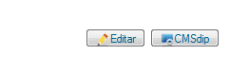
  - Ver posiciones
http://www.dipalme.org/Servicios/cmsdipro/index.nsf/index.xsp?p=dipalme&tp=1

  - Ver módulos y componentes
http://www.dipalme.org/Servicios/cmsdipro/index.nsf/index.xsp?p=dipalme&mod=1

Back-end
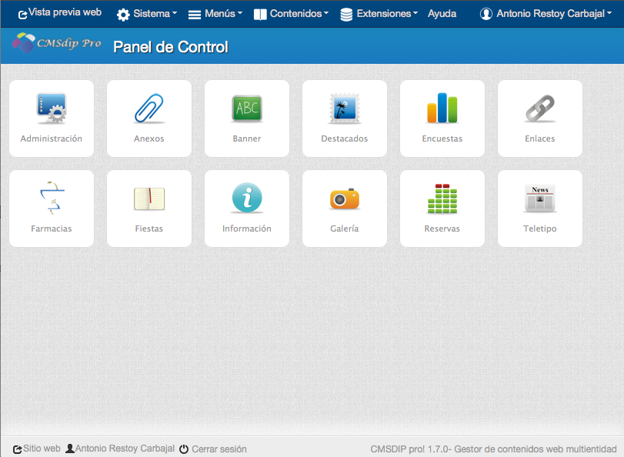
El back-end esta compuesto básicamente por 5 bloques:
  - Sistema
Esta compuesto por el panel de control, administración, configuración general y mantenimientos.
  - Contenidos
Es donde se crea los contenidos de mi sitio web, Anexos, Banner, Destacados, Noticias, Fiestas y Eventos, etc…

  - Extensiones
Esta dividido en Módulos y componentes.

  - Menús
Mantenimiento de los menús.

  - Ayuda.
Ayuda generalizada sobre el gestor web, manual del cmsdip-pro y manual del editor del texto enriquecido.

Administración
Documento de configuración general de mi sitio web, sólo debe existir un documento de configuración.
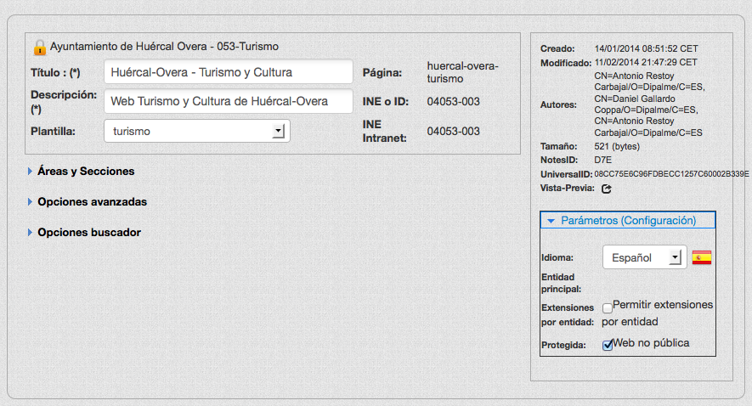
  - Configuración General
    - Áreas y secciones
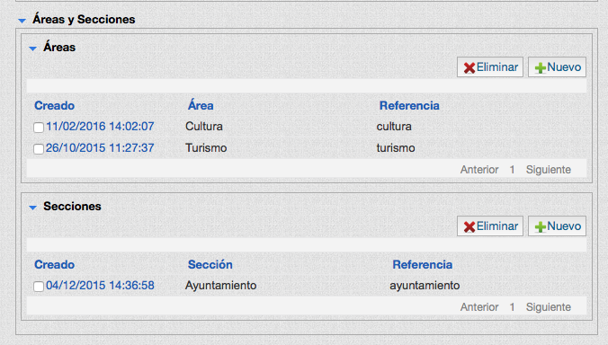
    - Parámetros de configuración
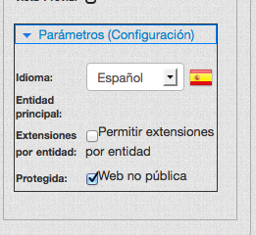

    - Opciones avanzadas.
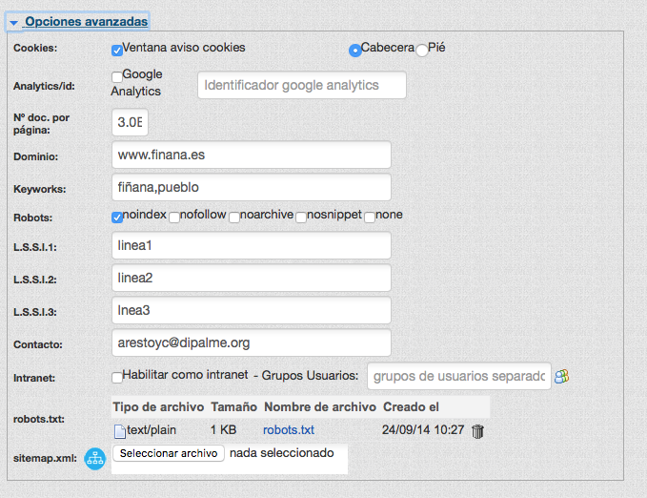
  - Módulos *Ver extensiones
  - Componentes *Ver extensiones
  - Plantillas
    - Instalación
    - Estructura de archivos
    - Posiciones
    - Páginas
    - Página común
    - Módulos
    - Componentes
  - Textos Informativos.
    - Textos predefinidos de avisos legales.
    - Ejemplo práctico.

Extensiones
  - Módulos
Un módulo es algo que puedes colocar junto a una noticia, agenda etc.... Un menú, por ejemplo, es un módulo. Puedes crear tantos módulos con funciones inteligentes como necesites, y colocarlos en cualquiera de las áreas predefinidas de la plantilla.
Tipos de módulos, HTML personalizado, Menú, últimos destacados, últimos Fiestas y Eventos, últimos Tablón de anuncios, últimos Teletipo o Noticias.

Campo personalizar salida, permite darle un formato diferente a los documentos. Contiene una barra de herramientas de cinco elementos.

El primero es para limpiar el campo.

El segundo "Tema", cambia el tema del campo.

El bucle, inserta el código que se utiliza para renderizar una línea de documento

#Campos db, visualiza los campos de la base de datos y permite insertarlos en la posición donde se encuentre el cursor, permitiendo una mayor rapidez para construir un módulo o componente.

$XP, inserta campos especiales que se renderizan en cualquier zona de la página, pero que dependen del contenido a visualizar.

$CMS, inserta campos especiales que se visualizan en cualquier zona y no dependen del contenido.

    - Html

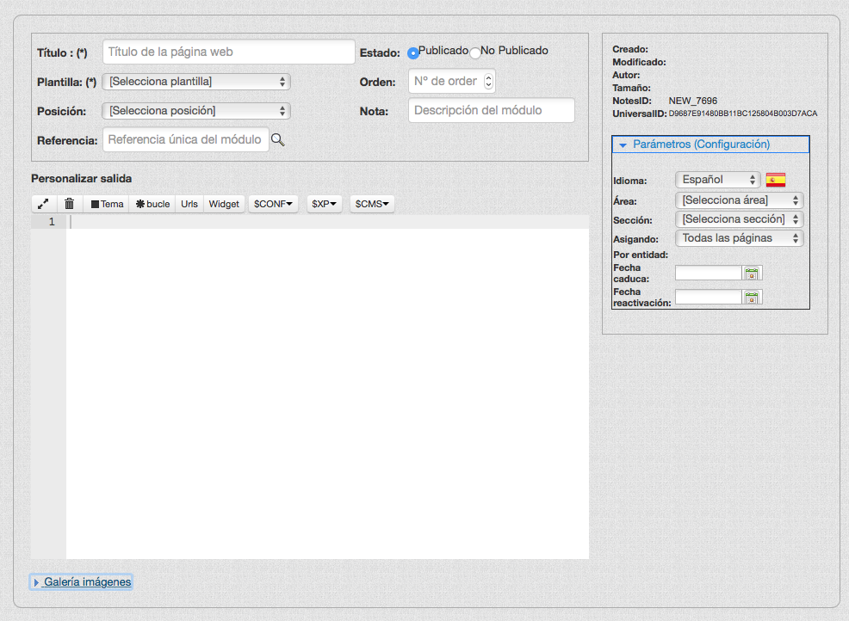

    - Menú
    - Fiestas y Eventos
    - Teletipo o Noticias
    - Destacados
    - Tablón de anuncios
    - BOP
    - Enlaces de interés
    - I.A.E
    - Información
    - Universal

  - Componentes
Un componente sólo se puede colocar en el contenido. Un vista, por ejemplo, es un componente. Puedes crear tantos componentes con funciones inteligentes como necesites.
Tipos de componentes, HTML personalizado, vista, documento o formulario.

Campo personalizar salida, permite darle un formato diferente a los documentos. Contiene una barra de herramientas de cinco elementos.

El primero es para limpiar el campo.

El segundo "Tema", cambia el tema del campo.

El bucle, inserta el código que se utiliza para renderizar una línea de documento

#Campos db, visualiza los campos de la base de datos y permite insertarlos en la posición donde se encuentre el cursor, permitiendo una mayor rapidez para construir un módulo o componente.

$XP, inserta campos especiales que se renderizan en cualquier zona de la página, pero que dependen del contenido a visualizar.

$CMS, inserta campos especiales que se visualizan en cualquier zona y no dependen del contenido.

    - Html
    - Vista
    - Documento
    - Formulario

  - ¿Módulos por entidad?
Si el sistema esta habilitado y somos entidad principal, podemos poner módulos a nivel de entidad.

  - Ejemplos prácticos módulos y componentes, creamos un módulo y componente de cada tipo.

  - Renderizado de módulos en Áreas secciones y paginas.

  - Nos permite poder definir en que área y/o sección de la web queremos visualizar un determinado módulo.

  - Barra de herramientas del editor de código.

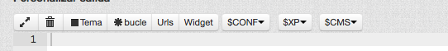

Textos informativos

Aplicación para realizar contenidos en la web como por ejemplo el Aviso_Legal, Política de privacidad, Política de Cookies etc... Esta aplicación es intrínseca del cmsdipro es decir no es una aplicación aparte como puede ser la de información o teletipo.
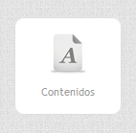

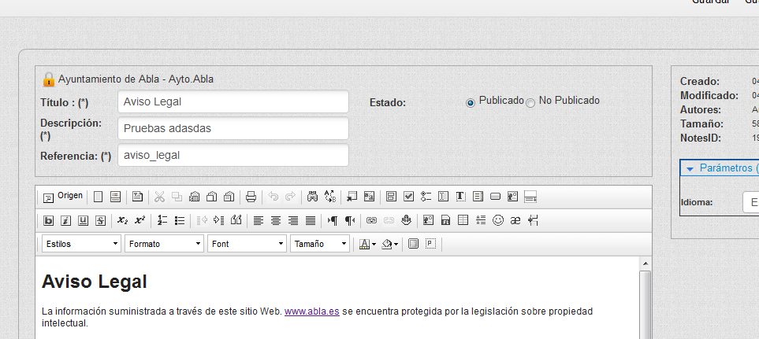

URLs:

http://ww.dipalme.org/Servicios/cmsdipro/index.nsf/contenidos.xsp?p=finana&ref=aviso_legal

Información

Aplicación para realizar contenidos categorizados en la web.
URls:

http://www.dipalme.org/Servicios/cmsdipro/index.nsf/informacion.xsp?p=finana&ref=principal

Teletipo

Aplicación para realizar noticias en la web.
URls:

http://www.dipalme.org/Servicios/cmsdipro/index.nsf/noticias.xsp?p=finana&ref=principal

http://www.dipalme.org /Servicios/cmsdipro/index.nsf/noticias_view_entidad_rol.xsp?p=dipalme

Fiestas y Eventos

Aplicación para realizar eventos en la web.

URls:

Abre un documento pasando la referencia.

http://www.dipalme.org/Servicios/cmsdipro/index.nsf/fiestas.xsp?p=finana&ref=principal

Vistas Universales:

http://www.dipalme.org/Servicios/cmsdipro/index.nsf/fiestas_view_tipo_clasificador2.xsp?p=cultura&tipo=Artes Escénicas&clasificador2=DPC

http://www.dipalme.org/Servicios/cmsdipro/index.nsf/fiestas_view_subtipo_clasificador2.xsp?p=cultura&subtipo=Patrimonio&clasificador2=DPC

http://www.dipalme.org/Servicios/cmsdipro/index.nsf/fiestas_view_actividad_clasificador2.xsp?p=cultura&actividad=Actividades+de+formaci%C3%B3n&clasificador2=DPC

http://www.dipalme.org /Servicios/cmsdipro/index.nsf/fiestas_view_entidad_rol.xsp?pdipalme

Tablón de anuncios

Aplicación para realizar anuncios oficiales en la web.

URls:

http://www.dipalme.org/Servicios/cmsdipro/index.nsf/tablon.xsp?p=finana&ref=123456

Vistas Universales:

http://www.dipalme.org/Servicios/cmsdipro/index.nsf/tablon_view_procedencia123.xsp?p=cultura&pr1=Diputaci%C3%B3n+provincial+de+Almer%C3%ADa&pr2=Cultura,+Deportes+y+Juventud&pr3=Cultura

http://www.dipalme.org/Servicios/cmsdipro/index.nsf/tablon_view_entidad_rol.xsp?p=dipalme

Reservas de recursos

Aplicación para realizar reservas de recursos.

Vistas Universales:

http://www.dipalme.org/Servicios/cmsdipro/index.nsf/reservas_view_categoria.xsp?p=cultura&cat=Espacios+Escenicos

Formularios

Formulario de contacto.
http://www.dipalme.org/Servicios/cmsdipro/index.nsf/formulario_contacto.xsp?p=cultura

Mantenimiento menú actual.
  - ¿Cómo crear un menú? Formulario de menú
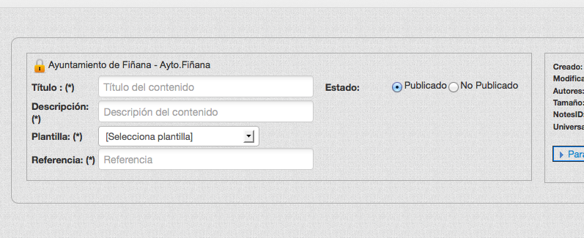

  - Vista menú, Nuevo Menú, Nuevo ítem, Orden y estado.
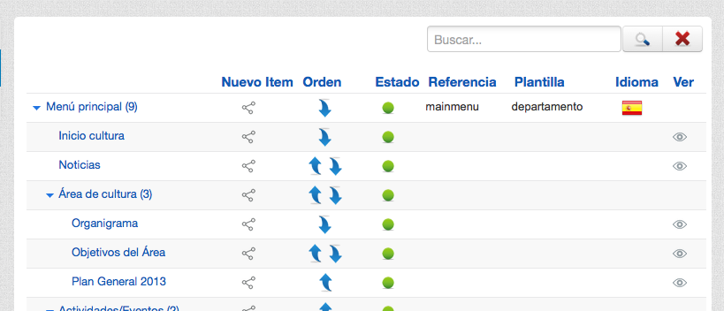
  - ¿Cómo crear ítem de menú? Formulario de ítem de menú

    - Tipos de menús
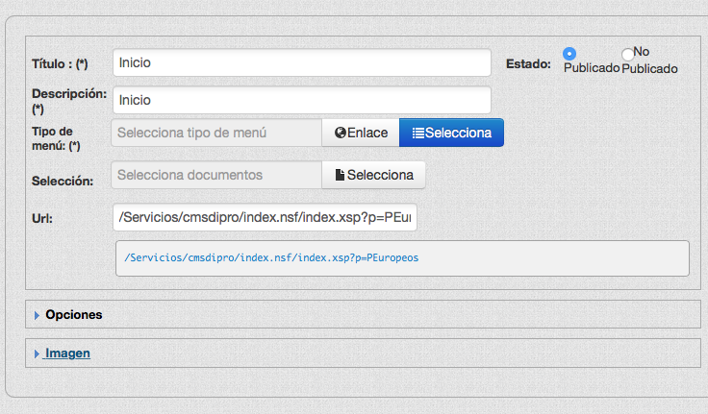

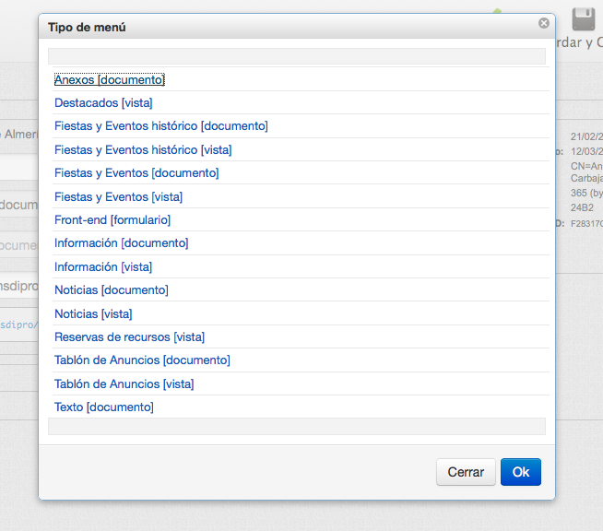

    - Selección de url
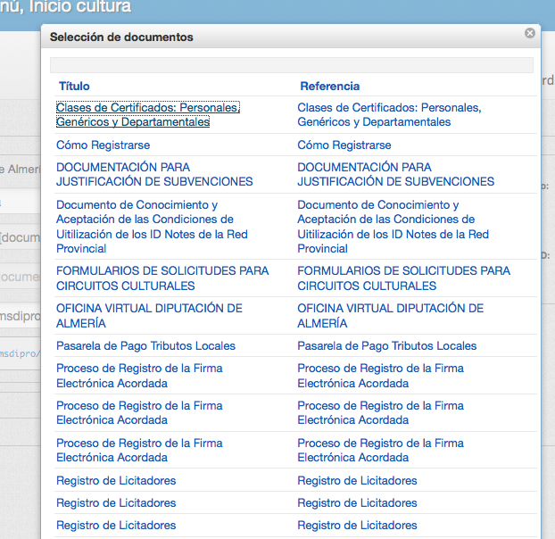

  - Técnica del submenú.

Consiste en poder visualizar el submenú de una sección. *Ver ejemplo

Buscador General
  - Formulario
Por un lado tenemos el código que hay que poner en la web que no es más que un formulario haciendo una petición post, algo parecido a esto.

<form action="/Servicios/cmsdipro/index.nsf/buscador.xsp?p=<$xp?pagina$>&lang=<$xp?lang$>" method="post">
<fieldset>
<legend>Buscador</legend>
<input type="text" name="query" value="Buscar&hellip;" onfocus="this.value=(this.value=='Buscar&hellip;')? '' : this.value ;" />
<input type="submit" name="go" id="go" value="OK" />
</fieldset>
</form>

Básicamente se trata de hacer una petición post a la siguiente url

/Servicios/cmsdipro/codigofuente.nsf/buscador.xsp?p=<$xp?pagina$>&lang=<$xp?lang$>

y que contenga un campo con el name="query"

  - Configuración

En configuración hay una nueva pestaña de Opciones buscador, donde le podemos decir al sistema si queremos que los resultados de la búsqeda sea por E+R, sólo por Entidad o por Entidad y N Roles, con lo que conseguimos darle la máxima flexibilidad posible.

También le podemos decir al sistema si deseamos que lo haga en todas las aplicaciones o en la selección que hagamos.

Y por último podemos acotar el número máximo de la búsqueda.

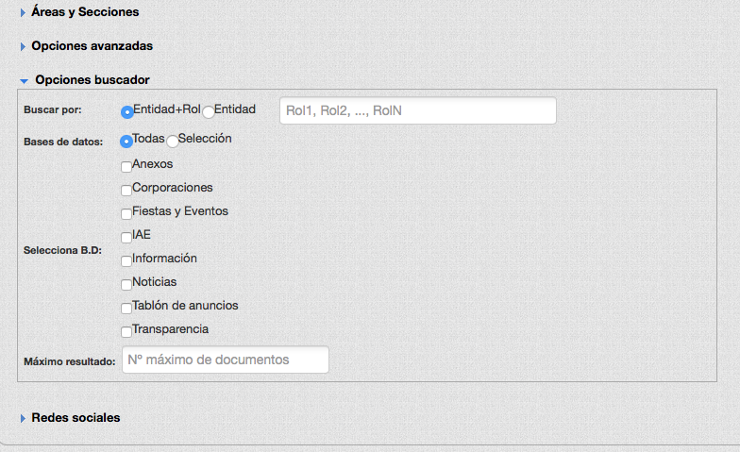

Repositorio de Plantillas
- Instalación
Para realizar la instalación es necesario disponer del único fichero zip bien definido, y desde el repositorio de plantillas http://www.dipalme.org/Servicios/cmsdipro/plantillas.nsf
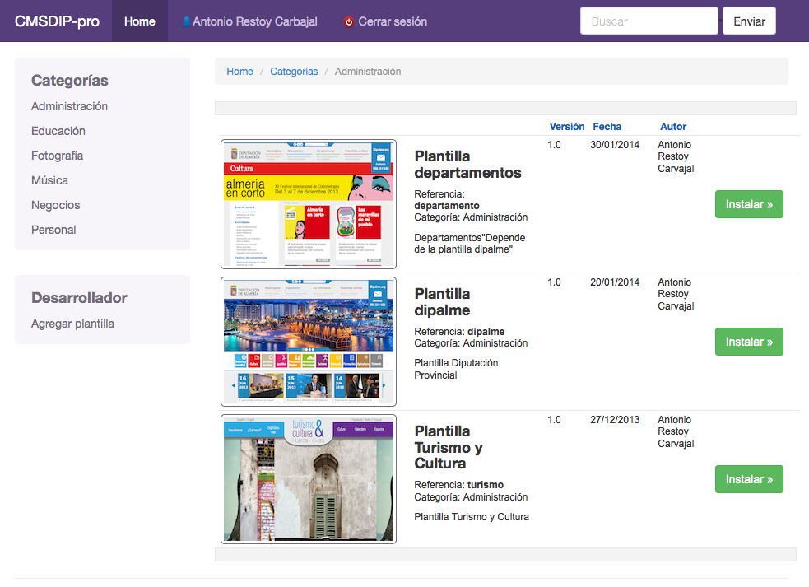
- Permisos.
Sólo pueden instalar plantillas los usuarios habilitados en la B.D. plantillas con rol “desarrollador.”

- Categorías.
Administración, Educación, Fotografía, música, negocios y personal.

- ¿Cómo funciona? Ver ejemplo práctico.

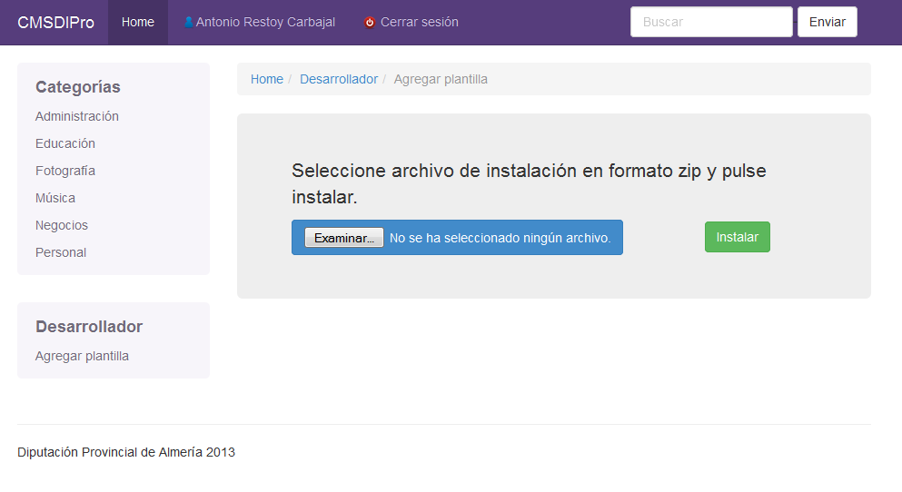

Mantenimiento administradores.

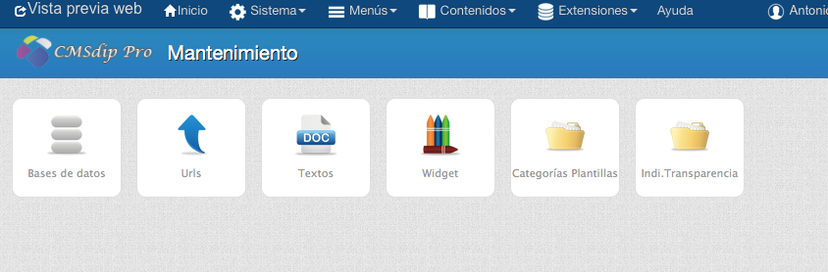

- Sólo disponible para administradores
- Bases de datos
Administración de las aplicaciones que actualmente están disponibles en cmsdip-pro, se definen las categorías y los campos de la base de datos.

- Inventario de urls del sistema.
Alta de urls disponibles para el sistema, se pueden dar de alta urls de documento, de vista, de formulario y otras. También se puede definir si la url es un componente para poder editarlo.

- Textos para textos informativos.
Mantenimiento de los textos informativos.

- Widget.
Mantenimiento código insertable en componentes y módulos..

Campos bases de datos

- Listado de todos los campos por base de datos para utilizarlos en módulos y componentes. ”Esta implementado en gestor”
<#Teletipo_Titulo#>

- Campos tipo fecha para extraer sólo día, mes o año.
<#Teletipo_Creacion&MM#>

Campos especiales.
Los campos especiales renderizan su contenido en cualquier parte del html
  - Xpages
    - <$xp?imagen_cabecera$>, renderiza por la url de la imagen de cabecera sólo en documentos de Fiestas y Eventos, Teletipo o Noticias e información.

    - <$xp?titulo$>, visualiza el título de los documentos de Fiestas y Eventos, Teletipo, Noticias, información y vistas.
    - <$xp?area$>, visualiza el área de los documentos de Fiestas y Eventos, Teletipo o Noticias e información.
    - <$xp?seccion$>, visualiza la sección de los documentos de Fiestas y Eventos, Teletipo o Noticias e información.
    - <$xp?pagina$>, visualiza la sección de los documentos de Fiestas y Eventos, Teletipo o Noticias e información.
    - <$xp?lang$>, visualiza la sección de los documentos de Fiestas y Eventos, Teletipo o Noticias e información.

  - Java
    - <$cms?bopanexos#FAnexo_Fecha $>
    - <$cms?bopanexos#FAnexo_Fecha&yyyy$>
    - <$cms?tablonentrada#FUltimoDisponible_Fecha&MMM$>

  - Patrones
Los patrones mas usados están formados por combinaciones de y (representando el dígito del año), M (representando el dígito del mes) y d (representando el dígito del día).
Ejemplo de patrones son dd/MM/yyyy, dd-MM-yyyy, MM/dd/yyyy, yyyy-MM-dd.

A continuación se indica cómo formatear los días, meses y años:

Año

"yy" -> "03″
"yyyy" -> "2003″

Mes

"M" -> "7″
"M" -> "12″
"MM" -> "07″
"MMM" -> "Jul"
"MMMM" -> "Deciembre"

Día del mes

"d" -> "3″
"dd" -> "03″

Servicios JSON y TXT
  - Útiles para crear calendarios de eventos.
Eventos.json, genera el json necesario para precargar datos en calendario de fiestas y eventos.
Parámetros:
p, pagina
m, mes
y, año
cat, este parámetro es opcional y filtra la información por el campo Clasificador2 de Fiestas y Eventos.

http://www.dipalme.org/Servicios/cmsdipro/index.nsf/eventos.json?OpenAgent&p=finana&m=08&y=2013&cat=CPC

bop.json, genera el json necesario para precargar datos en calendario del boletín.
Parámetros:
m, mes
y, año

http://www.dipalme.org/Servicios/cmsdipro/index.nsf/bop.json?OpenAgent&m=02&y=2014
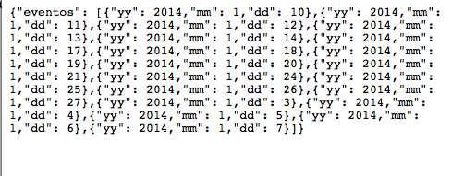
Eventos.txt, genera el txt necesario para visualizar los documentos fiestas y eventos.
Parámetros:
p, pagina
d, dia
m, mes
y, año
mod, identificador universal del módulos de fiestas y eventos a renderizar
cat, este parámetro es opcional y filtra la información por el campo Clasificador2 de Fiestas y Eventos.

http://www.dipalme.org/Servicios/cmsdipro/index.nsf/eventos.txt?OpenAgent&p=finana&d=01&m=08&y=2013&mod=946F6F3574F1BCC9C1257C1300369DBE

Combinación de teclas de acceso rápido
- CTRL+F12, acceso al back-end desde mi sitio web.
- CTRL+ALT+M, ver módulos
- CTRL+ALT+T, ver posiciones
- CTRL+W, documento configuración general

Control de versiones.

Versión 2.5.0 (15/06/2016)
- Implementación de consultas avanzadas en todos los módulos. Con esta nueva funcionalidad se permite realizar cualquier consulta sobre los documentos de un determinado módulo, incluso se pueden aplicar @formulas para una consulta más avanzada.
- Ahora en los módulos permiten configurar la salida de tipo aleatorio.
- Mejoras en el rendimiento y optimización de memoria.
- Nuevo módulo de tipo I.A.E.
- Nueva aplicación Ofertas I.A.E.
- Ahora se pueden insertar directamente los widget en módulos y componentes.

Versión 2.4.0 (12/01/2016)
- Nuevo proceso en instalación de plantilla, que permite instalar una plantilla de otra entidad.
- Ahora se puede realizar informes de Excel de los ficheros descargados.
- Implementado control de descarga de los anexos.
- Disponible programación de formulas en campo de texto enriquecido de información.
- Actualizado botón eliminar plantilla, ahora se puede decidir eliminar la plantilla y todas sus dependencias, carpetas, módulos, componentes y menú personalizado.
- Nueva aplicación Formularios autorizados que permite autorizar los emails en formularios de contacto.
- Implementación de cajas de recaudación para los administradores en reservas de recursos.
- Las vistas ahora visualizan el número de documentos.
- Disponible nuevo tipo de módulo de Enlaces de interés.
- Ahora se puede copiar cualquier componente de cualquier entidad en nuestras plantillas..
- Se permite copiar cualquier módulo de cualquier entidad en nuestras plantillas.

Versión 2.3.0 (26/05/2015)
- Actualizado componentes con nuevos campos de texto enriquecido.
- Posibilidad de copiar módulos a otras entidades y/o plantillas.
- Nuevas urls de farmacias de guardia, por municipio y por zona.
- Disponible módulos de tipo boletín provincial.
- Añadido el mantenimiento de los usuarios de abonados en reservas de recursos.
- Nuevas urls de Galería de fotos por clasificador.
- Disponible mantenimiento de reservas de usuarios y vistas por estados en reservas de recursos.
- Ahora los componentes tipo vista, visualizan por defecto la vista estándar sin tener que personalizarla.
- Los módulos de tipo html permiten anexar archivos.
- Actualización del proceso de instalación de plantillas, ahora mucho más fácil e intuitivo.
- Implementación y mantenimiento de la base de datos de corporaciones.
- Nueva aplicación fliming para alta de profesionales y empresas relacionadas con el sector cinematográfico.
- Nuevas vistas de histórico de fiestas y eventos, y de perfiles y canales.
- Disponible urls amigables para la base de datos información.

Versión 2.2.0 (04/11/2014)
- Ahora es posible renderizar un módulo dentro de los componentes y filtrar la información por el campo etiquetas.
- Añadido botón urls en destacados.
- Nuevo módulo tipo aplicación información.
- Ahora es posible añadir una foto a las opciones de menú.
- Reparación de las plantillas de texto enriquecido que habían dejado de funcionar.
- Control Cache ficheros css, js, png y jpg. Tiempo de expiración 30 días.
- Implementación y control del error 404, se permite personalizar el mensaje de error 404.
- El sistema permite hacer reservas en fiestas y eventos por abonos.
- robots.txt y sitemap.xml funcionan sin ninguna configuración adicional del servidor.
- Integración de banner en cmsdip-pro independiente de páginas de colores.
- Ahora el sistema permite poder configurar un documento de información como página de inicio.
Versión 2.1.0 (31/07/2014)
- Nueva funcionalidad en componentes de tipo documento permitiendo poder personalizar las galerías de imágenes y anexos del propio documento.
- Se añade botón para poder copiar módulos y componentes.
- El sistema permite definir los componentes directamente en la plantilla de instalación.
- Ahora es posible definir todo el diseño html de los menús directamente en la plantilla de instalación.
- Nuevas vistas del menú principal por sección.
- Implementado la galería de imágenes y de anexos en Fiestas y Eventos, Información y Noticias. Ahora ya es posible visualizar ambas galerías en pié de documento.
- Nueva aplicación Ofertas de empleo.
- Ahora se puede configurar el fichero robots.txt y sitemap.xml en configuración general.
- Se añade el mantenimiento de visitas guiadas.
- Nueva aplicación I.A.E.
- Se mejora el proceso de guardado de los documentos con nuevo sistema de notificación.
- Disponible el control de reservas en agenda de fiestas y eventos, ahora se visualizan en pié de página la tabla de reservas si esta activa.
Versión 2.0.0 (26/05/2014)
- Mejoras en la renderización de los menús:
- Ahora el sistema permite visualizar sólo el menú de la sección actual.
- Visualización sólo de las secciones.
- Visualiza menú completo y sólo sección actual
- Coger el menú por una sección específica o idUniversal.
- Se mejora el funcionamiento de las galerías de imágenes y anexos en teletipo, información y fiestas. Ahora es posible coger los enlace que genera automáticamente sin que nos pida autenticación en front-end.
- En galería de imágenes se visualizan todas las imágenes subidas y con solo arrastrar a campo de texto enriquecido se inserta directamente.
- Nueva aplicación de destacados independiente de páginas de colores, permite ordenar fácilmente y podemos insertar grupos de destacados.
- Ahora los menús se pueden personalizar los niveles con cualquier código html, permitiendo generar cualquier tipo de menú.
- Se permite personalizar el mapa web con cualquier código y campos.
Versión 1.9.0 (07/05/2014)
- Implementación papelera en configuración, módulos y componentes.
- Nueva vista por posiciones en sección módulos.
- Ahora se pueden definir sub-páginas de una entidad+rol, permitiendo poder crear páginas beta, web móvil, etc...
- Se añaden nuevos campos para el SEO de la web
- Nuevo botón programado para insertar campos de configuración general en módulos y componentes.
- En ayuda se implementa el inventario de urls de todo el sistema.
- Implementación de módulos programados para activarlos a una determinada fecha o desactivarlos según fecha de caducidad.
- Se implementa la posibilidad de seleccionar áreas y secciones en componentes.
Versión 1.8.0 (18/03/2014)
- Se añaden urls de Anexos, Contenidos...
- Barra de herramientas en editor de módulos y componentes, permitiendo insertar campos y código automáticamente.
- Programación buscador general por entidad+rol, por entidad y selección de roles, además permite seleccionar las bases de datos donde buscar.
- Disponible listado de urls del sistema en módulos y componentes.
- Generador automático del mapa web a partir de los menús.
- Ahora el sistema detecta automáticamente que documento, vista o componente se esta visualizando, y deja marcada la opción de menú correspondiente.
- Mejoras en el rendimiento general de la aplicación.

Versión 1.7.0 (26/02/2014)
- Desglose de campos tipo fecha por día, mes y año.
- Disponible componentes en formularios.
- Disponible componentes en textos informativos.
- Ahora es posible activar google analytics simplemente insertando el identificador.
- La barra de herramientas ahora se hace transparente.
- Ahora se puede activar o desactivar el estado de los documentos en la propia vista.
- Mantenimiento menús, ordenación en la propia vista.
- Selección de tipo de menú y documento para generar automáticamente la url.

Versión 1.6.0 (10/02/2014)
- Se mejora la carga de vistas categorizadas que ocasionaba que se perdiera el índice.
- Ahora es posible modificar el número de documentos a visualizar por página en las vistas universales, por defecto 30.
- En las plantillas instaladas podemos ver una imagen de la plantilla.
- Nueva funcionalidad en extensiones, el sistema permite crear componentes de tipo html.
- Se implementan los componentes de tipo vista y documento, con esta nueva funcionalidad podemos personalizar cualquier vista y documento de información, teletipo, tablón de anuncios y fiestas y eventos.
- Control e inventario de las urls del sistema.

Versión 1.5.0 (04/02/2014)
- Se simplifica el mantenimiento de los módulos con una nueva modalidad para editarlo directamente en el front-end.
- Disponible el formulario de contacto.
- Nuevas vistas universales de fiestas y eventos por categorías y subcategorías
- Nueva vista universal de tablón de anuncios.
- Se actualiza el formato de las vistas, ahora visualiza el icono según idioma.
- Nueva vista universal de reservas de recursos por categoría.
- Ventana de cookies mediante configuración.

Versión 1.4.0 (20/01/2014)
- Ahora se puede decidir que entidad es la principal y poder insertar módulos a nivel de entidad.
- Se actualiza mantenimiento de los módulos para decidir si son a nivel de entidad.
- Se ha reprogramado el núcleo del cmsdip-pro para realizar la carga de los css hasta 10 veces más rápido.
- Nueva modalidad para decidir si una web es pública o es protegida.
- Nuevo mantenimiento sólo para administradores de los contenidos de texto informativos.
- Acceso directo correo electrónico y dipalBOX.
- Control visual imagen de cabecera en información, teletipo y Fiestas.

Versión 1.3.0 (03/01/2014)
- Se puede decidir en que página se debe visualizar un módulo
- También podemos decidir en que área y sección se puede visualizar un módulo
- Se actualizan formularios principales para poder catalogarlos por áreas, secciones y páginas.
- Ahora el sistema interpreta correctamente el DOCTYPE.
- Se implementa el acceso al mantenimiento mediante la combinación de teclas CTRL+F12.
- Ahora en el proceso de instalación permite cargar ficheros de fuentes "otf, ttf, eot, svg y woff".
- Posibilidad de filtrar los contenidos según sus campos.

Versión 1.2.0 (15/12/2013)
- Posibilidad de añadir áreas y secciones para organizar mejor el contenido
- Se implementa botón de enlace directo en las aplicaciones, que abre el documento actual con la plantilla activa.
- Nuevo mantenimiento de contenidos, orientado a los documentos de aviso legal, política de privacidad etc...
- Ahora es posible realizar la web hasta en 5 idiomas diferentes.
- Se añaden los campos visualmente en los módulos para ayudar a realizar más rápido el mantenimiento.

Versión 1.1.0 (01/11/2013)
- Se implementa el mantenimiento de las aplicaciones siguientes (Anexos, banner, destacados, encuestas, enlaces, farmacias, fiestas, información, galería, reservas y teletipo).
- Se corrigen errores que mejoran la estabilidad del sistema..
- Se implementa cerrar sesión de usuario.
- Ahora al pulsar en vista previa se abre la web actual.
- Nueva opción para ver las posiciones de la web.

Versión 1.0.0 (01/10/2013)
- Diseño y programación del nuevo núcleo gestor páginas web, basado en posiciones y extensiones.
- Diseño repositorio de plantillas.
- Mantenimiento formulario configuración, módulos y plantillas
- Se implementa nuevo proceso para instalación de plantillas.
- El nuevo cmsdip-pro esta compuesto por 4 aplicaciones (Front-back, End-back, configuración y plantillas).
  - Front-back, generador web.
  - End-back, mantenimiento general.
  - Configuración, contiene los documentos de configuración, plantillas, menús, módulos etc...
  - Plantillas, repositorio de plantillas para poder instalar en cualquier entidad.

Preguntas, respuestas y sugerencias

